附件1.
北京联大：学习平台毕业论文（设计）工作流程

（技术服务电话：4008010928）

一、登录
学生使用电脑端360安全浏览器正常登录学习平台（https://edu.jxjypt.cn/hnsfdx/index.html），在首页点击【论文管理】。
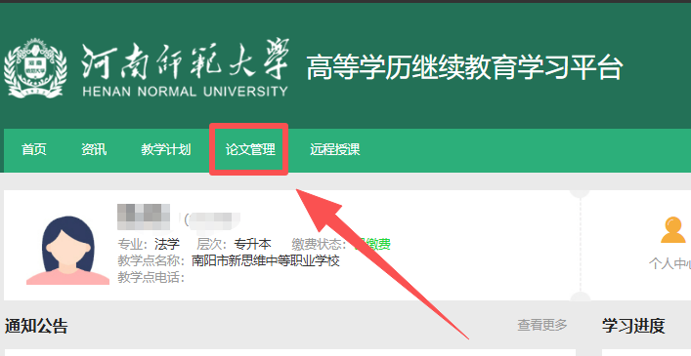

二、进入论文流程

进入论文系统后，可以看到论文流程的进行步骤；依次为【论文申请】【确定题目】、【论文终稿】三个环节。
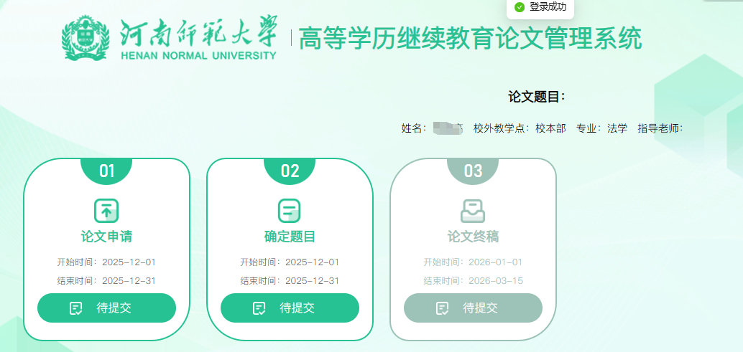
点击第一步【论文申请】进入，在这个页面可以下载文档模板，点击右上方【附件查看】，下载相应的模板，提交【确定题目】并填写表单信息后提交。
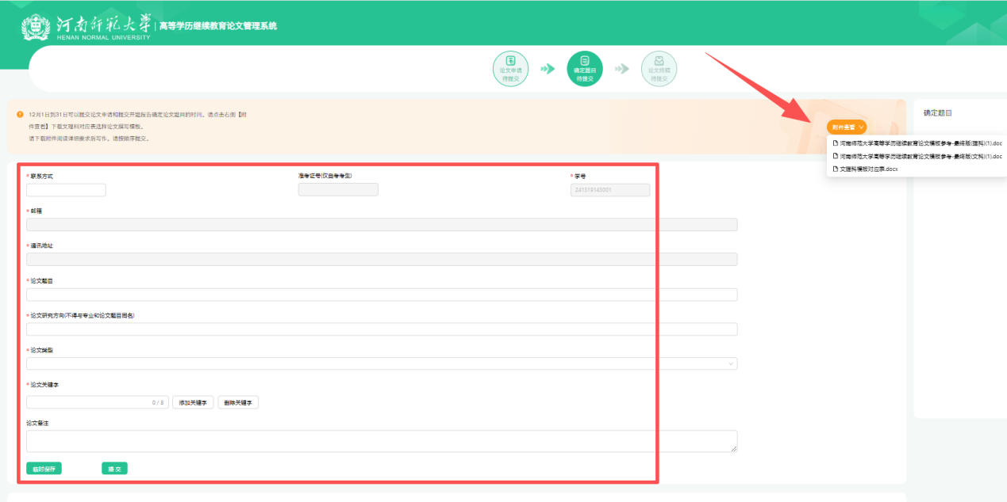
进入【论文终稿】环节，点击【附件查看】下载模板，点击左侧【上传论文终稿】，选择您已经写好的论文/设计并填写表单点击提交查重，需要分别提交论文查重和格式检测，论文查重和格式检测各有一次免费检测次数，后续检测需付费。
查重、格式全部检测通过后等待教师评分，格式检测时根据自己专业选择相关模板，检测中可离开页面，待检测完成后重新回到页面并刷新网页，会获取到检测结果；检测完成后页面下方会有检测结果和检测报告下载。
